TRƯỜNG THCS TÙNG THIỆN VƯƠNG
MÔN: MỸ THUẬT – LỚP 7 – Tuần 14: Từ ngày 06/12/2021 đến 11/12/2021.

BÀI 14: VẼ THEO MẪU-CÁI ẤM TÍCH VÀ CÁI BÁT
(Vẽ đậm nhạt)

Hoạt động của GV- HS | Nội dung cần đạt
Hoạt động 1:Quan sát, nhận xét
- HS quan sát một số tranh tĩnh vật của hoạ sĩ, giới thiệu một vài ý chính.  + Thế nào là tranh tĩnh vật?  + Tranh tĩnh vật thường vẽ những gì?  - HS quan sát, đặt các câu hỏi gợi ý:  + Mẫu vẽ gồm những vật nào?  + Các vật mẫu được sắp xếp như thế nào? ( vật nào đứng trước, vật nào đứng sau)  + Hình của toàn bộ vật mẫu có thể quy vào khung hình gì?  + Hình dáng của ấm tích có đặc điểm gì?  + Hình dáng của bát có đặc điểm gì?  + Tỷ lệ của bát so với ấm tích? (cao, thấp…)  + Độ đậm nhạt của mẫu như thế nào? | I.Quan sát, nhận xét  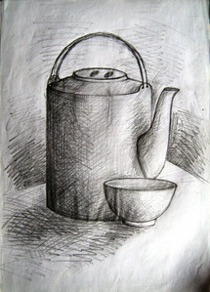
Hoạt động 2: Hướng dẫn học sinh cách vẽ
- HS quan sát thực hành minh hoạ¸các bước vẽ.  ? Vẽ theo mẫu như thế nào?  + B1: Vẽ khung hình chung, khung hình riêng của từng vật mẫu.  + B2: Kẻ trục và xác định vị trí, tỉ lệ các bộ phận của từng vật mẫu.  + B3: Vẽ phác hình dáng của từng vật mẫu bằng nét thẳng.  + B4: Chỉnh sửa hình và vẽ chi tiết cho gần giống với mẫu. | II. Cách vẽ  - Có 4 bước:  + B1: Vẽ khung hình chung, khung hình riêng của từng vật mẫu.  + B2: Kẻ trục và xác định vị trí, tỉ lệ các bộ phận của từng vật mẫu.  + B3: Vẽ phác hình dáng của từng vật mẫu bằng nét thẳng.  + B4: Chỉnh sửa hình và vẽ chi tiết cho gần giống với mẫu.  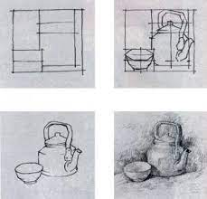
Hoạt động 3: Hướng dẫn thực hành :
III. Thực hành
- Em hãy vẽ cái ấm tích và cái bát.(vẽ đậm nhạt)

* DẶN DÒ:
- Hoàn thành bài vẽ "Cái ấm tích và cái bát"(vẽ đậm nhạt)
- Vào K12Online: xem tài liệu, nội dung bài và nộp bài tập.
- Chuẩn bị bài: vẽ tranh đề tài tự chọn
* Mọi ý kiến thắc mắc cần giải đáp các em có thể trao đổi trực tiếp với giáo viên
Giáo viên | Lớp dạy | Zalo | Mail
Thầy Trần Thanh Trúc | 7/1 đến 7/11 | 0582200073 | thanhtrucmt66@gmail.com

